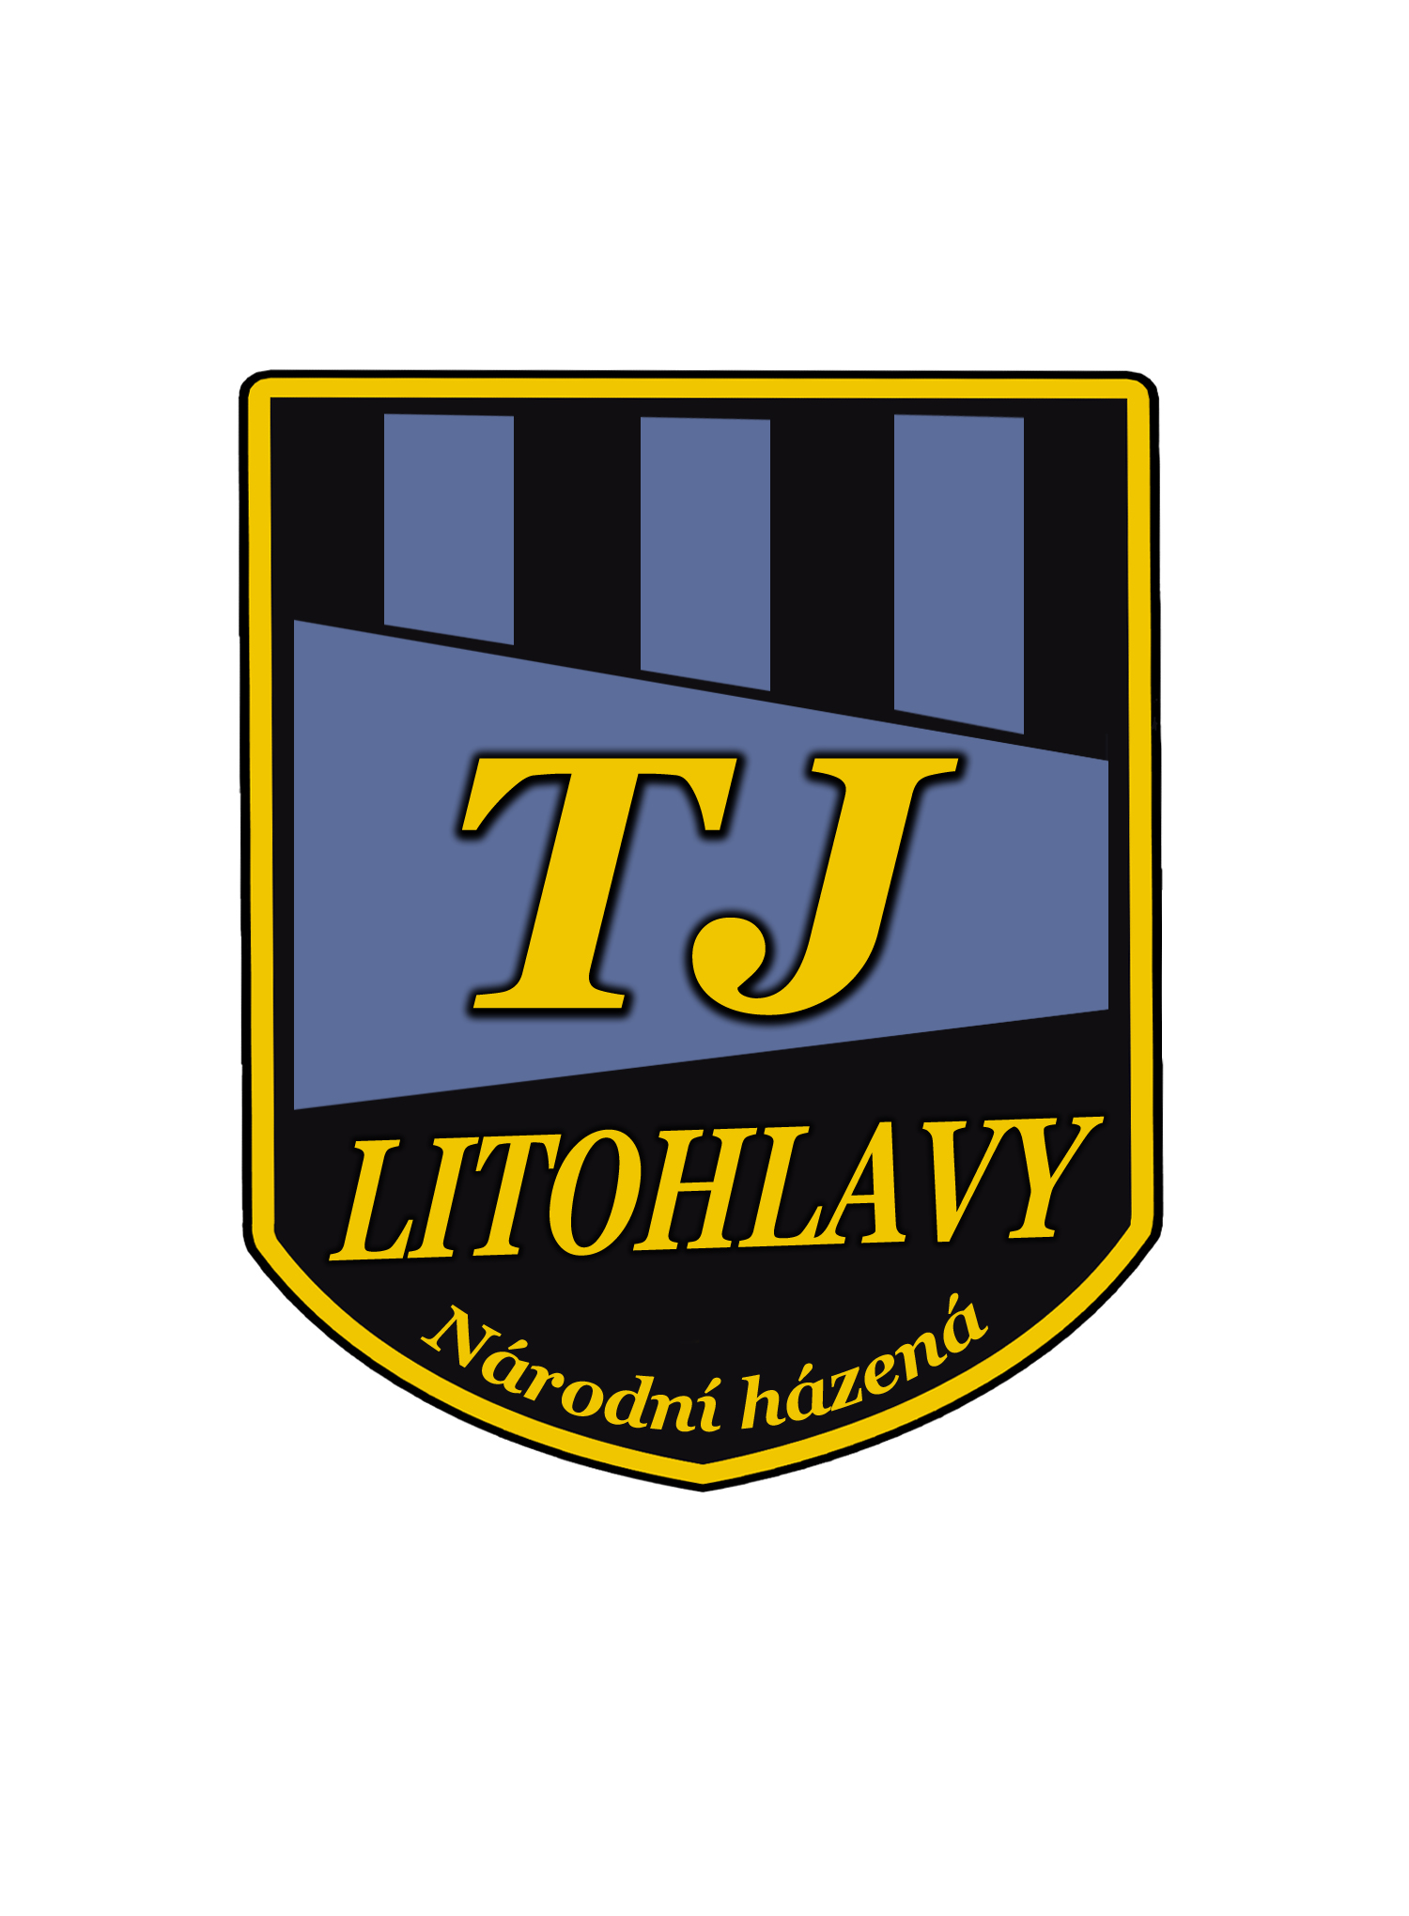
Pozvánka na prázdninové soustředění mládeže
TJ Litohlavy

Termín: 19. - 22.8. 2021.
Místo: sportovní areál TJ Litohlavy
Ubytování: dívky v klubovně hasičárny a chlapci ve stanu na pozemku hasičárny v Litohlavech. Nejmenší hráči mohou spát doma (jako příměstský tábor).
Doprava: individuální, příjezd 19.8. v 9:00, odjezd 22.8. ve 14:00 hod.
Stravování: strava 5x denně, (snídaně, svačina, oběd, svačina večeře) začíná se ve čtvrtek dopolední svačinou a končí se v neděli obědem.
Cena: 600 Kč. (Účastníci platí pouze stravu, ostatní náklady TJ Litohlavy z.s.)
Platbu zašlete prosím přímo na účet TJ Litohlavy z.s.: - nejpozději do 15.7.2021
Číslo účtu: 2501378641 / 2010 Pro identifikaci platby uveďte do textu „jméno hráče - soustředění“.
Přihlášky: odesílejte na knekut70@gmail.com - nejpozději do 15.7.2021
Program: Soustředění je určené pro sportovce narozené 2014 – 2008 (možno i mladší podle dohody s trenéry). Zaměříme se na přípravu na PČR mladších žáků a zdokonalování herních činností před začátkem sezóny. Nebudou chybět ani hry, výlet a koupaliště,

Za TJ Litohlavy Karel Nekut

Přihláška na prázdninové soustředění mládeže
TJ Litohlavy

Jméno a příjmení dítěte : .......................................... datum narození:......................

Bydliště : ……………………………………………………………………………………

Telefonní spojení :...................................... e-mail: ......................................

Souhlasím s účastí dítěte na oddílovém soustředění žactva v termínu 19.8. - 22.8. 2021.

Podpis rodičů: ......................................

Přání, připomínky, dotazy rodičů :

Seznam potřeb na prázdninové soustředění mládeže
TJ Litohlavy

- Kartička zdravotní pojišťovny.
- Hygienické potřeby (2 x ručník a sprchový gel) .
- Karimatku (chlapci raději nafukovací matraci) a spací pytel, oblečení na spaní.
- Dvojí obuv na trénování. Tréninkové povrchy budou:
  - Umělá tráva. Zde budeme používat obuv výhradně pro venkovní použití! Nejlépe turfy.
  - Palubovka v hale: V případě špatného počasí budeme využívat tělocvičnu školky v Litohlavech. Zde je vhodná sálovou obuv nebo tenisky co mají děti na tělocvik do školy. Tyto boty budeme mít zároveň jako přezůvky do šaten a ostaních vnitřních prostor.
- Obuv a oblečení vhodné na turistiku a k ohníčku.
- Láhev na pití na tréninky, hrníček a lžičku.
- Blok a tužku na sportovní teorii,
- Případné osobní léky musí být odevzdáno (s popisem a jménem dítěte) a nahlášeno vedoucímu soustředění (Karel Nekut) při příjezdu.
- Vlastní sportovní vybavení (chrániče, ortézy…) a vše další co uznáte za vhodné.
- Nezapomeňte na plavky a pláštěnku.
- Není vhodné dávat dětem cenné věci – náušnice, řetízky, prsteny. Mobily, tablety, notebooky, herní konsole atd. Nechejte prosím doma! Za jejich ztrátu neneseme zodpovědnost.
Za TJ Litohlavy Karel Nekut

